- Màn hình đăng nhập
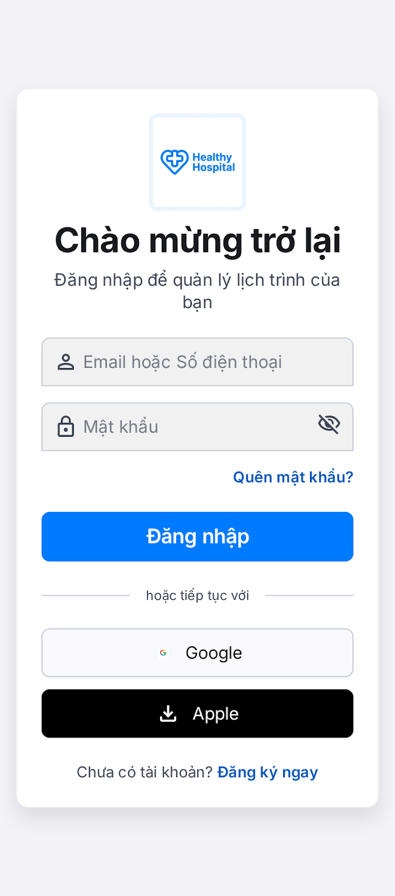

- Màn hình đăng kí
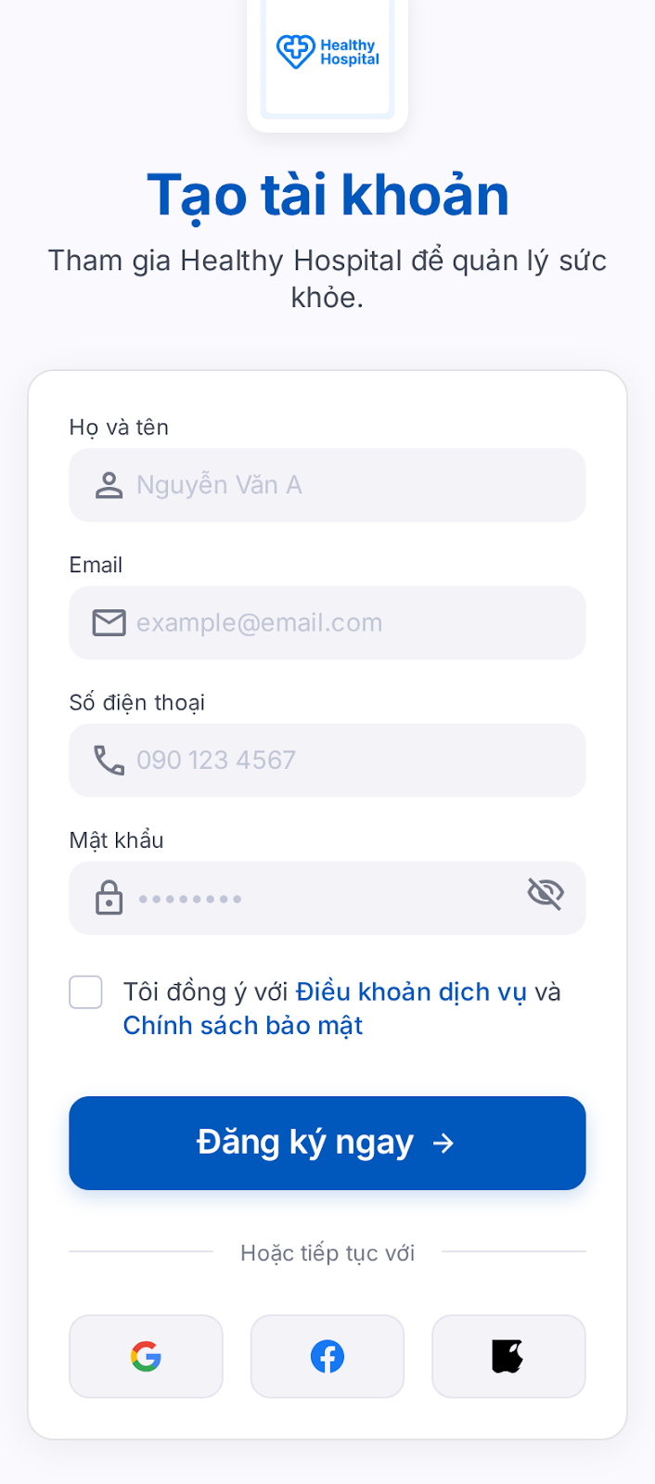

3. Dashboard
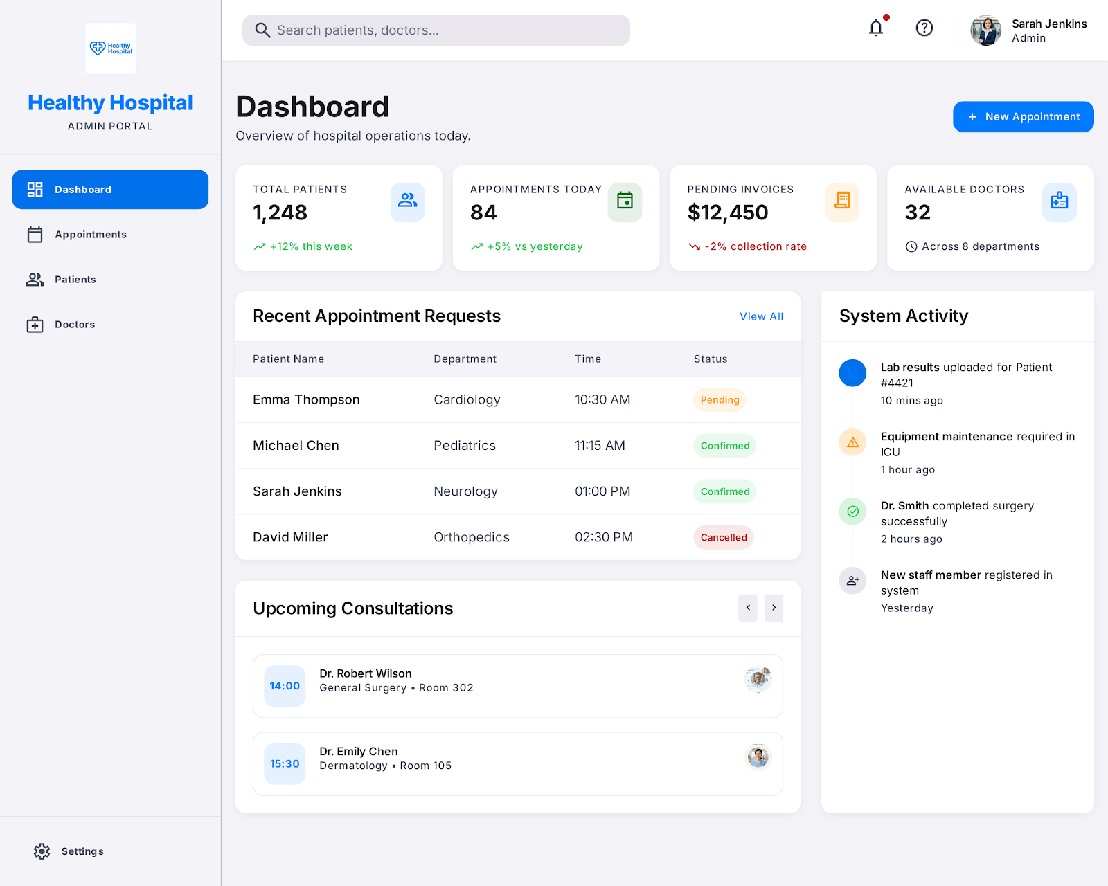

4.
4.1. Onboarding.

2. Trang chủ.


3. Chi tiết.
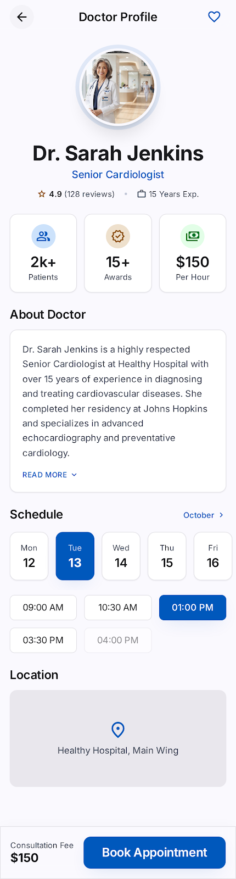
4. Thanh toán.
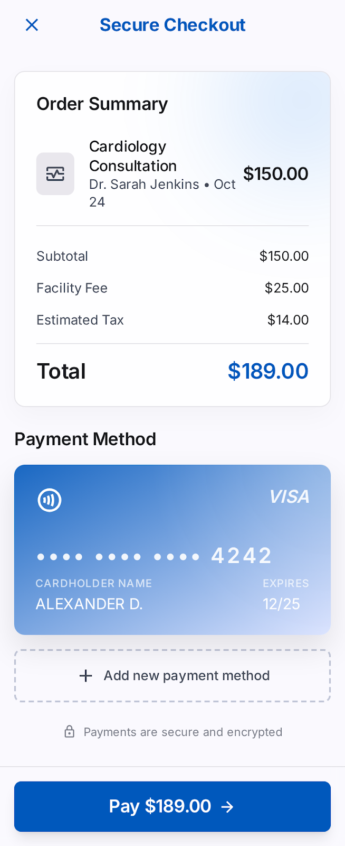
5. Xác nhận thanh toán.

